La radioactivité : phénomène naturel

Une utilisation du compteur de radioactivité, présent dans tous les lycées.

Au cours d’une même séance de TP, on peut réaliser deux types d’activité :
montrer que la radioactivité est un phénomène naturel et un phénomène aléatoire.

Attention :
Avec les nouvelles normes européennes en matière de radioactivité, la pastille de Cesium 137 risque d’être interdite dans les établissements scolaires à brève échéance.
Il nous faudra pourtant garder le compteur CRAB

I. CARACTERE NATUREL DE LA RADIOACTIVITE.

I-1 Première manipulation :
- Présentation du compteur de radioactivité : il s’agit d’un compteur de type Geiger-Müller dont le fonctionnement n’entre pas dans le cadre du programme : il peut détecter la présence de rayonnement β ou γ, avec une certaine efficacité.
- Constatation de réponses, même en l’absence de source radioactive : on choisira un temps de 100s par exemple et l’expérience sera recommencée deux à trois fois pour montrer le caractère non reproductible d’une mesure. Cependant, les mesures obtenues seront notées.
- Présentation d’une source radioactive : la source contenant du césium 137.

I-2 Deuxième manipulation :
D’où peut provenir la réponse du compteur en l’absence de source radioactive bien identifiée ?
Deux possibilités : le "ciel" ou la "terre" (comprenant les murs du bâtiment)
Si le rayonnement vient du sol ou des murs du bâtiment ou de l’air confiné dans le bâtiment, il semble logique de l’enterrer et de suivre ses indications : solution peu réaliste dans les conditions d’une séance de TP.
Par contre, les sous-sols ou vides sanitaires des lycées peuvent permettre de donner une réponse.
Dispositif expérimental :
Un aspirateur, un filtre de cafetière et un compteur de radioactivité :

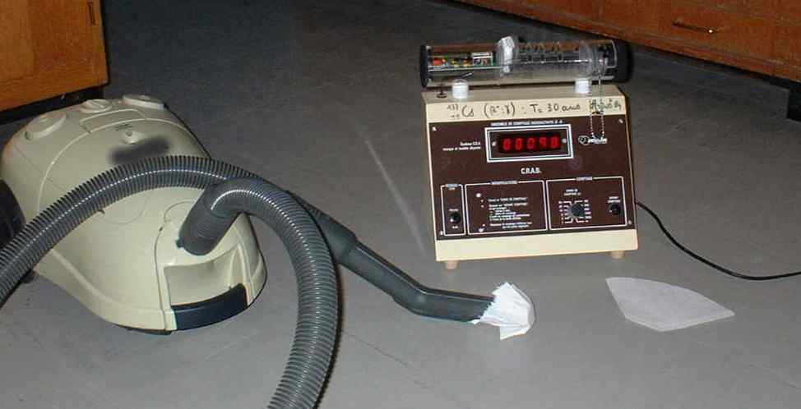
Demi-filtre de cafetière à l’extrémité du tuyau de l’aspirateur

1ère manipulation : le filtre est séparé en deux parties de façon à disposer d’une couche de papier. La feuille obtenue est pliée de façon à entrer dans le compteur, devant la fenêtre du compteur.
La mesure dure 10s ; la manipulation est reprise 10 fois et on montre que la présence du filtre n’induit pas de réponse significativement plus importante que ce qui a été obtenu sans filtre.
2ème manipulation : on place le filtre à l’extrémité du tube de l’aspirateur et le groupe de TP descend dans un local généralement fermé, peu utilisé, des sous-sols (ou vides sanitaires) du lycée. On place l’aspirateur muni du filtre dans ce local fermé, au niveau du sol et on le laisse aspirer pendant 30 min environ.
Immanquablement, quelques poussières se fixent sur le filtre.
Rapidement on remonte dans la salle de TP ; le filtre est placé devant le compteur dans les mêmes conditions que la fois précédente.

II- Exploitation.

La réponse du compteur nettement supérieure (x1,8 pour les essais réalisés dans notre lycée) à celle obtenue avec le papier initialement propre.

II-1 Phénomène aléatoire.
Le caractère aléatoire est montré avec la pastille de Césium 137, mais si celle-ci doit disparaître de nos laboratoires, on pourra ainsi la remplacer au moindre frais.
De plus, il est intéressant de montrer que notre environnement naturel contient des matériaux radioactifs.
Ce sera le point de départ d’une discussion avec une étude documentaire (Documents papier ou fichiers html ) sur la sécurité.
Sur ce point ce sera une sensibilisation sans plus car l’absorption des rayonnements par le corps humain n’est pas au programme.

II-2 Décroissance radioactive.
Avec cette manipulation on peut montrer expérimentalement la loi de décroissance radioactive mais il faut un….certain temps.
Voir la feuille avec les résultats de mesures faites au lycée David d’Angers.

Remarque
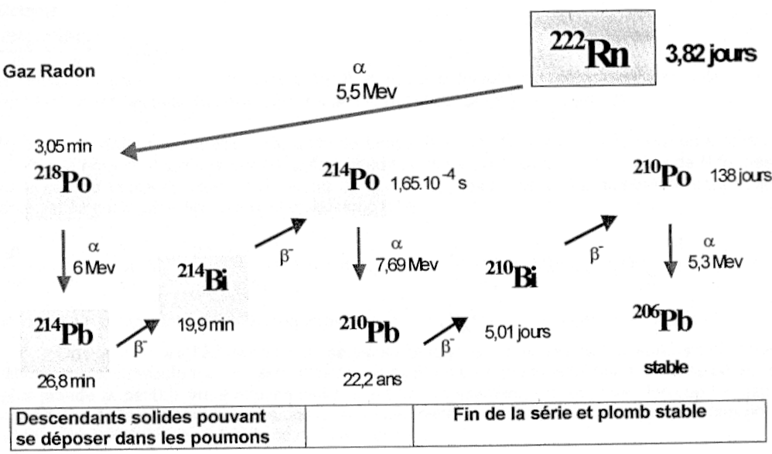
En réalité l’interprétation de cette courbe n’est pas très facile car la famille radioactive du radon 222 contient de nombreux éléments radioactifs

Par contre, il est intéressant de noter que la radioactivité a diminué au cours de la séance de TP.
Le but de cette manipulation est de montrer que les éléments de construction et la terre sont sources de radioactivité. Il est donc sage d’aérer les locaux quand les matériaux de construction sont issus de roches ou sables granitiques. Cependant les niveaux détectés correspondent à des doses très infimes par rapport à celles reçues au cours d’un simple voyage aérien.

